7 клас українська мова
Тема: Контрольний докладний письмовий переказ тексту-роздуму дискусійного характеру у публіцистичному стилі (7 клас).
Мета: перевірити рівень сформованості мовленнєво-мисленнєвих умінь усвідомлювати тему й основну думку тексту, тип і стиль мовлення прослуханого висловлювання; удосконалювати мовленнєво-комунікаційні вміння здійснювати типологічний, композиційний і змістовний аналіз тексту-роздуму дискусійного характеру в публіцистичному стилі, сприймати текст, розуміти його, докладно відтворювати, використовуючи виражальні засоби, властиві публіцистичному стилеві.
Тип уроку: урок оцінювання навчальних досягнень учнів.
Форма уроку: урок-розвиток мовлення.
Міжпредметні зв’язки: стилістика, риторика, етика.
Ключові компетентності: спілкування державною мовою, уміння вчитися впродовж життя, соціальна компетентність, обізнаність і самовираження у сфері культури.
Хід уроку
І. Організаційний момент.
Учитель: Доброго дня, діти! Зараз я попрошу вас привітати сусіда ліворуч, праворуч та побажати один одному гарного дня. Як ви віталися, якими словами? А чи до всіх можна сказати «привіт»? А до кого ми так не зможемо привітатися? Чому? А давайте з вами спробуємо сформувати тему нашого уроку, про що ми сьогодні говоритимемо.
ІІ. Актуалізація опорних знань.
Фронтальне опитування:
- Які стилі мовлення ти знаєш?
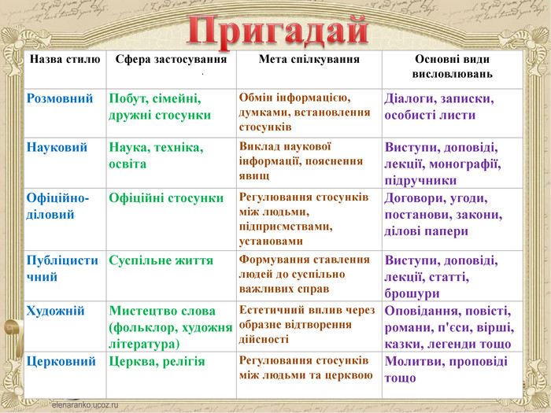
- Назви ознаки публіцистичного стилю.
- Де використовується публіцистичний стиль?
- Які типи мовлення ти знаєш?
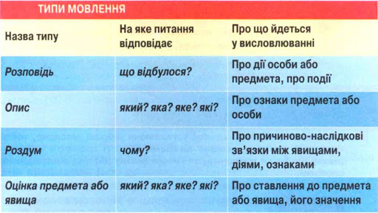
- Які їх особливості?
ІІІ. Робота з текстом переказу.Учитель читає текст, а учні сприймають його в цілому, усвідомлюють основну думку.
Чи потрібне сьогодні мистецтво ґречності?
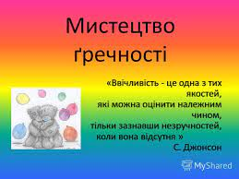

Приписи етикету з’явилися в глибоку давнину як розумні форми спілкування людей. Та й досі істинним є твердження: якщо люди перестануть чинити за правилами, вони втратять людську подобу. Цих правил, вироблених багатьма поколіннями, надзвичайно багато.
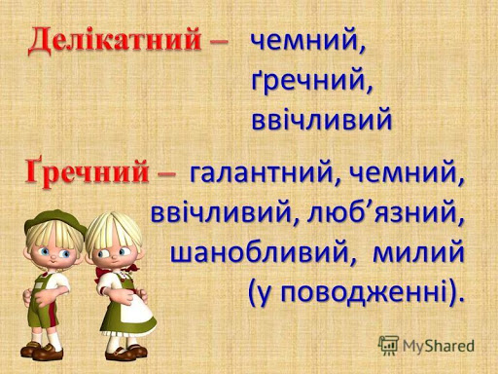
У кожного народу свої правила й традиції, зумовлені національною історією, психологією, політичним устроєм країни. Вони позначаються на особистісній манері поведінки. Попри це законодавці норм етикету англійці запевняють: справжня ввічливість усюди однакова, й гарні манери породжуються здоровим глуздом і добросердністю.
Людина викликає повагу, коли вона вміє поводитися в товаристві. До етикету входять і манери поведінки вдома, на роботі, у гостині, у театрі, кіно, музеї, бібліотеці, готелі, магазині, ресторані, літаку, поїзді, метро, таксі й просто на вулиці, і мистецтво одягатися, користуватися косметикою, дарувати, і правила мовленнєвої поведінки тощо.
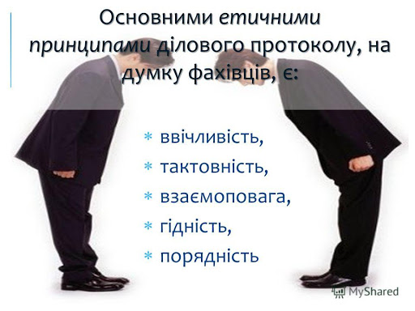
Звичайно, важко перелічити всі існуючі форми етикету в усіх життєвих ситуаціях і не так просто ними оволодіти. Тим паче, останнім часом наше століття невпинно прямує в бік спрощення манер. Людство отримало змогу вільно подорожувати світом і знайомитися з культурою інших країн. А хіба легко у цьому туристичному потоці дотримуватися правил етикету іншої держави? Чи хтось із японців здивується емоційній розмові двох італійців? І чи можливо зараз здивувати англійця відмовою від обіднього чаю? А як щодо мовного етикету? Сьогодні соціальні мережі та месенджери замінили традиційне листування, а тому етика написання листів дотримується лише у діловому спілкуванні. Багато правил поведінки взагалі можуть скоро канути в лету, а тому, чи погодитеся ви із твердженням, що й досі оволодіння «кодексом ввічливості» має неабияке значення? Варто все ж пам’ятати: скориставшись ним, ми зможемо правильно поводитися у товаристві, зажити слави ґречної людини, зрештою, ми нічого не втрачаємо, а виховуємо у собі особистість.
(За О. Корніякою)
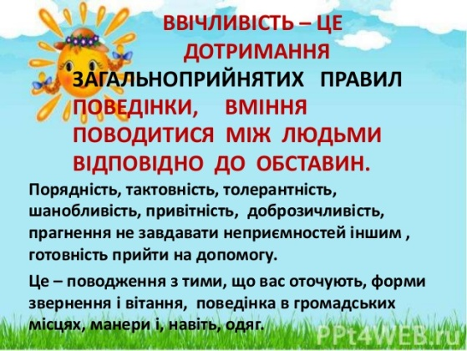
Доведіть, що текст належить до публіцистичного стилю. Які мовні ознаки яскраво підтверджують публіцистичний характер тексту?
Яка основна думка тексту? Що виражає заголовок: тему чи основну думку?
Чи містить текст відповідь на питання, сформульоване в заголовку?
Виокремлення мікротем тексту, складання плану.
ІV. Словникова робота.
- Поясніть значення слів: психологія, кодекс ввічливості, законодавці.
- Доберіть синоніми до слів:
Манери - __________ (поводження, дії, діяння);
Етикет - ___________ (правила ввічливості, звичаї, кодекс добропри-стойності);
Традиції - __________(звичаї, правила);
Устрій - ____________ (уклад, лад, порядок);
Ґречний - ___________ (шанобливий, вічливий).
- Як ви розумієте фразеологізм «канути в лету»? Яким одним словом його можна замінити?

V. Пунктуаційний практикум.
Учитель наголошує на роль вставних слів і словосполучень у публіцистичному тексті, а також наголошує на обов’язковому виділенні їх на письмі комами: звичайно, тим паче, тому, зрештою.
VІ. Повторне читання тексту. Підготовка учнями чорнового варіанта переказу й редагування написаного. Написання докладного тексту-роздуму дискусійного характеру в публіцистичному стилі.
VІІ. Домашнє завдання. Інструктаж щодо виконання.
На думку Павла Загребельного, «людину навчити можна всього. Бо вона ж – цар природи, вона володіє найвищими розумовими здібностями». У формі твору-роздуму викласти власний погляд на цю проблему. Сформулювати тезу, навести два-три переконливі аргументи, які спростовують або підтверджують слова письменника. Проілюструвати міркування випадками з життя.

